**Государственное бюджетное профессиональное образовательное учреждение Республики Крым**

**«Симферопольский колледж сферы обслуживания и дизайна»**

**Методическая разработка**

**Практического занятия**

**Тема: Работа контролера-кассира в течение смены**

**на разных типах ККТ**

**по**

**МДК.03 Эксплуатация контрольно-кассовой техники**

**Профессия:** **38.01.02 Продавец, контролер-кассир**

Преподаватель: Т.Г.Егорова

Рассмотрено на заседании ЦК

Протокол №5 от 25.12.2023г.

Председатель: Т.Г.Егорова

г. Симферополь

2023

**Содержание**

стр.

1. Вступление 3-4

2. Методические рекомендации по проведению практического занятия Работа кассира в течение смены на разных типах ККТ 5-6

3. Заключение 11

4. Приложения 12-19

**Вступление**

Уровень подготовки обучающихся должен соответствовать квалификационным требованиям к профессии продавец, контролер-кассир. Будущие контролеры-кассиры должны знать теоретические знания по эксплуатации контрольно-кассовой техники. Обучение должно быть ориентировано на развитие творческих возможностей обучающихся, поэтому одной из главных задач преподавателя является организация учебной деятельности таким образом, чтобы обучающиеся овладевали знаниями по устройству, работе на ККТ, обслуживании покупателей, производили расчеты за покупки, решали типовые ситуации, оформляли документацию кассира, соблюдали требования техники безопасности.

Необходимо развивать интерес к предмету, формировать умения и навыки, необходимые при овладении профессией.

Раскрыта методика проведения урока теоретического обучения с применением кейс-метода. Данная технология используется на занятии для закрепления ранее изученного учебного материала.

Кейсовая технология (метод) обучения – это обучение действием.

Суть кейс–метода состоит в том, что усвоение знаний и формирование умений есть результат активной самостоятельной деятельности обучающихся по разрешению проблемы, ситуации, в результате чего и происходит творческое овладение профессиональными компетенциями, навыками, умениями и развитие мыслительных способностей.

Ситуационные задания – способ проверки знаний, позволяющий в условной обстановке решать конкретные реальные задачи.

Основными целями ситуационных заданий являются:

- уменьшение разрыва между теоретическими знаниями и практическими умениями;

- развитие профессионального, теоретического и практического мышления, формирование системы отношений с людьми, овладение нравственными нормами, развитие общих и профессиональных способностей и отношений друг к другу;

- определение степени усвоения тем лекционного материала.

Освоение междисциплинарного курса «Эксплуатация контрольно-кассовой техники» осуществляется в рамках освоения программы профессионального модуля «Работа на контрольно-кассовой технике и расчеты с покупателями» и предполагает овладение профессиональными компетенциями.

Изучение данной темы способствует формированию у обучающихся следующих общих и профессиональных компетенций:

ПК.1 Соблюдать правила эксплуатации контрольно-кассовой техники (ККТ) и выполнять расчетные операции с покупателями;

ПК.2 Проверять платежеспособность государственных денежных знаков;

ПК.3 Проверять качество и количество продаваемых товаров, качество упаковки, наличие маркировки, правильность цен на товары и услуги.

ПК.4 Оформить документы по кассовым операциям.

ПК.5 Осуществлять контроль сохранности товарно-материальных ценностей.

ОК 1. Понимать сущность и социальную значимость своей будущей профессии, проявлять к ней устойчивый интерес;

ОК 3. Анализировать рабочую ситуацию, осуществлять текущий и итоговый контроль, оценку и коррекцию собственной деятельности, нести ответственность за результаты своей работы;

ОК 4. Осуществлять поиск информации, необходимой для эффективного выполнения профессиональных задач, профессионального и личностного развития;

ОК6. Работать в команде, эффективно общаться с коллегами, руководством, клиентами;

происходит на практическом занятии по теме «Работа кассира в течение смены на разных типах ККТ».

Содержание практического занятия позволяет определить конкретные профессиональные знания, умения и навыки обучающихся, развивает навыки межличностного внутригруппового общения, воспитывает самостоятельность, чувство коллективизма и взаимной ответственности.

**Методические рекомендации по проведению занятия**

Занятие проводится с использованием разных типов контрольно- кассовой техники, детектора денежных купюр, что позволило построить

учебно-воспитательный процесс на основе формирования личностных качеств, совместной работы и взаимоотношения с обучающимися для подготовки к трудовой деятельности с целью овладения комплексом специальных теоретических знаний и практических навыков, приобретенных в результате специальной подготовки.

Такое занятие способствует развитию у обучающихся самостоятельного мышления, учебно-познавательной деятельности, решать проблемные ситуации, развивать наблюдательность, прививать чувство ответственности.

Из интерактивных технологий используются метод «Мозговой штурм», метод «Учась - учусь»,  «Анализ конкретных ситуаций».

Мозговой штурм – учащимся задается вопрос или же перед ними ставится конкретная учебная проблема (ситуация) и за короткое время необходимо высказать как можно больше вариантов и идей ее решения. Допустимы любые ответы, даже если они кажутся нереальными. В дальнейшем каждая идея рассматривается и анализируется, тем самым выбирается наиболее удачное.

«Учась - учусь»- вид учебной деятельности, который дает возможность принять активное участие в обучении и передачи своих знаний другим обучающимся. Обучающиеся знакомятся с информацией и готовятся к передаче этой информации другим в доступной форме.

«Анализ конкретных ситуаций» позволяет не только формировать и отрабатывать важные профессиональные умения, но и осваивать фундаментальные научные знания. Применение данного метода обеспечивает высокую личностную включенность обучающихся в учебный процесс. Анализ конкретных ситуаций позволяет различать в ситуации частное, неповторимое, особенное и всеобщее, закономерное и сущностное.

При выполнении практического занятия необходимым является наличие умения анализировать, сравнивать, обобщать, делать выводы.

УТВЕРЖДАЮ

Заместитель директора по УПР

ГБПОУ РК «Симферопольский

колледж сферы

обслуживания и дизайна»

____________Р.И.Чуприна

«___»____________20__ г.

**План занятия**

**Тема программы**: Характеристика и порядок работы отдельных типов ККМ.

**Тема**: Работа кассира в течение смены на разных типах ККТ

**Цели занятия:**

**Обучающие:** -совершенствовать умение обучающихся работать на контрольно-кассовой технике,

-формировать умение правильно производить расчет с покупателем,

-самостоятельно решать проблемные ситуации, возникающие в работе кассира в течение смены,

-формировать профессиональные знания для дальнейшего использования их в практической деятельности.

**Воспитательные:** - воспитание интереса к профессии, изучаемому предмету через создание проблемных ситуаций с целью совершенствования профессионального мастерства;

-формирование стремления к высокому качеству результатов труда;

- привитие профессиональных навыков высокой культуры обслуживания покупателей.

**Развивающие:** - развитие у обучающихся логического мышления, активности, самостоятельности; познавательного интереса, а также навыков самоконтроля;

- вырабатывать умения обосновывать свои ответы на заданные вопросы;

- приобщение к самостоятельному решению учебно-производственных задач.

**Методические:**показать использования метода кейс – технологии на практических занятиях и продолжить формирование у обучающихся профессионально значимых качеств путем применения элементов коммуникативных и интерактивных технологий в сочетании группового и индивидуального методов организации обучения.

**Тип занятия:** применение знаний, умений и навыков.

**Материально-техническое оснащение**: контрольно-кассовые машины: «Меркурий 115», «Меркурий 130», «Меркурий 180», «Элвис», «Мини-штрих», Журнал кассира-операциониста, детектор валют.

-нормативная документация по применению кассовых аппаратов

- ведомости КМ-3 для практического задания

**Метапредметные связи:**

ОП. 03 Организация и технология розничной торговли – «Изучение патера кассира, способов расчетов с покупателями»

ОП. 02 Основы бухгалтерского учета – «Учет и оформление кассовых операций»

ОП. 01 Основы деловой культуры – «Эстетическая культура в профессиональном общении».

**Задачи для преподавателя:**

1. Систематизировать профессиональные знания и умения обучающихся при обслуживании покупателей.

2.Расширить знания, кругозор обучающихся по теме.

3. Развитие речевых и коммуникативных умений при проведении занятия.

**Ход занятия**

Занятие начинается с организационного момента

**1.Организация начала занятия:**

-приветствие обучающихся, преподаватель отмечает отсутствующих;

-проверка готовности обучающихся к занятию

**II.Мотивация учебной деятельности.**

**1.Сообщение темы, цели занятия, постановка целей.**

Подготовка активной учебно-познавательной деятельности на основном этапе занятия.

**2.Актуализация опорных знаний.**

Интерактивная технология «Мозговой штурм».

-С чего начинается рабочий день контролера-кассира?

-Что входит в организацию рабочего места контролера-кассира?

-Какие подготовительные операции проводит контролер-кассир перед началом работы на кассе?

-Рассказать технику безопасности при работе на ККТ?

-Назовите способы расчетов с покупателями? Охарактеризуйте их.

-Что должен сделать кассир в случае внезапной остановки кассовой машины?

-Как должен поступить кассир с ошибочно пробитыми и возвращенными чеками?   
-Может ли кассир не выдать чек покупателю? Почему?

А теперь вы выполните практическое задание

**3.Работа на ККТ**

Обучающимся раздают задания для самостоятельного выполнения на кассовых аппаратах. Интерактивная технология «Учась - учусь».

Задание №1

1.Включить кассу

2.Выполнить Х отчет

3.Получить нулевой чек

4.Обслужить покупателя:

2п. чая «Майский» 100гр. по 68руб.00коп

3 йогурта «Слобода» по 67 руб.

1 б. кофе «Neskafe»по 210 руб.

Сдача с 1000руб.

Провести возврат 1 йогурта.

5.Обслужить 2 покупателя:

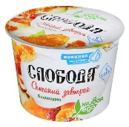 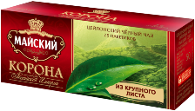 

**4. Проверить платежеспособность**

При проверке признаков платёжеспособности обучающиеся должны различать:

-с какими дефектами банкноты и монеты могут приниматься торговыми организациями, а какие нет;

- какие являются не платёжеспоспособными.

-продемонстрировать порядок работы на детекторе банкнот.

- каковы действия кассира при получении в уплату за товар фальшивой банкноты.

**5. Типовые ситуации, возникшие при обслуживании покупателей.:**

Интерактивная технология «Анализ конкретных ситуаций»

1. Соблюдение патера кассира.
2. Причины возврата покупки:

Ответ: -покупатель на кассе обнаружили просроченный товар;

-у покупателя не хватило денег для расчета за покупку;

Что нужно? Не спешить закрывать чек, пока кассир не получит денег.

1. При обслуживании покупателя следует соблюдать последовательность расчетов:

-за наличный расчет.

Ответ: Деньги всегда должны находиться на видном месте. Пока не почувствуете деньги в руках, никакой сдачи не может быть.

1. Очередь возмущается, что кассир работает медленно.
2. Ответ. Вызываете охрану, чтобы охранник предложил перейти на кассу, где меньше покупателей.
3. Обнаружили фальшивые деньги. Ответ. Вызываете охрану.
4. Покупатель оставил сдачу.

Ответ. Оставляете на кассе, затем к общей выручке.

1. При проведении отчета самопроверки Х-отчета обнаружили излишки в кассе. Сколько допускается? Если недостача? Действия кассира?
2. Покупатель возмущается, что ему неправильно дали сдачу.
3. Молодые люди заказывают сигареты. Ваши действия?
4. Тайные покупатели. Ваши правила обслуживания.
5. Ваши действия, если Вас просят разменять деньги?

12.Время запрета на продажу алкоголя в Крыму в 2020 году

(Ответ обучающегося: с 23:00 до 10:00)

Основание:

Закон Республики Крым от 6.11.2014 № 3-ЗРК/2014 "О государственном регулировании в сфере розничной продажи алкогольной продукции и спиртосодержащей продукции и об установлении ограничений их реализации на территории Республики Крым"

Ограничения не распространяются на розничную продажу алкогольной продукции при оказании услуг общественного питания (в кафе, ресторанах и т. д.).

Запрет на продажу распространяется не только на ночное время, но и на некоторые праздничные дни федерального или регионального масштаба (общероссийские праздники, городские праздники, религиозные и т. д.).

Продажа алкогольной продукции разрешена с 18 лет.

**6. Заключительные операции на ККТ.**

В конце рабочей смены контролер-кассир обязан: - собрать и подсчитать выручку;

Старший по смене оформляет журнал кассира-операциониста и поясняет заполнение, оформляет кассовые документы.

Заключительный этап занятия:

Оценивание обучающихся (возможен само- и взаимоконтроль).

Подведение итогов занятия в форме беседы.

**7.Рефлексия.** Разбор оптимальных ситуаций в процессе занятия.

Прошу обучающихся ответить на вопросы:

-что сложного в работе кассира?

- наиболее часто встречаемые ошибки?

-какие ситуации были у вас?

Сообщение о результатах и достижении цели занятия.

**8.Задание на дом: Конспект.**

Приложение 1

**Журнал кассира – операциониста.**

На каждый ККМ администрация заводит «Журнал кассира-операциониста», который должен быть прошнурован, пронумерован и скреплен подписями налогового инспектора, директора и главного бухгалтера предприятия и печатью.

Все записи производятся в хронологическом порядке чернилами, без помарок. При внесении в журнал исправлений они должны оговариваться и заверяться подписями кассира-операциониста, директора и главного бухгалтера.

Показания денежных суммирующих и контрольных счетчиков записываются в «Журнал кассира-операциониста», данные на начало и по окончании рабочего дня заверяются подписями администрации и кассира-операциониста. Разница между показателями счетчиков должна совпадать с показателями секционных счетчиков, она является дневной выручкой.

В случае недостачи денежных средств администрация должна принять меры к взысканию с виновных лиц в установленном порядке, а при наличии излишка денежных средств приходовать их по учету с отнесением на результаты хозяйственной деятельности.

Возможно уменьшение выручки операционной кассы на возвращенные суммы по неиспользованным покупателями чекам. Кассир-операционист может выдавать деньги по возвращенным покупателями чекам только при наличии на них подписи директора или его заместителя и только по чекам выданным в данной кассе.

Кассир-операционист в конце рабочего дня сдает выручку под расписку старшему кассиру, либо сразу в банк, при этом деньги должны быть подобраны по купюрам. Старшему кассиру сдаются акты и необходимые документы по расчету выручки для составления свободного отчета, который передается вместе с кассовыми ордерами в бухгалтерию.

Журнал кассира-операциониста (по форме КМ-4 ) обычно заполняется кассиром, главным бухгалтером или администратором, согласно приказу директора.

Страницы нужно нумеровать от руки, начиная с первой внутренней (обложку нумеровать не надо). Достаточно пронумеровать листы, а не каждую страницу отдельно. Чтобы прошить журнал, следует сделать снизу два отверстия и продеть через них плотную нить, наклеив на последней странице маленький кусочек бумаги. На этой бумаге должно быть написано «пронумеровано и прошнуровано 50 листов», ставится печать организации, подпись директора. Заполняя титульный лист журнала, можно заполнить только самые важные графы. Регистрационный номер (его указывают справа вверху) вам предоставит налоговый инспектор во время регистрации.

Первый лист состоит из 10 граф, второй – из 8:

* Графа 1: Дата (смена). Здесь нужно указать дату снятия Z-отчета, который кассир делает в конце смены с целью проведения инкассации и обнуления кассы. Если за день было несколько смен и снималось несколько Z-отчетов, то можно записать несколько раз одинаковую дату в разных строчках, поставив в скобках номер каждой смены.
* Графа 2: Номер отдела (секции). Ее следует заполнять, если имеются различные отделы в магазине. Тогда здесь ставятся номера отделов, по которым за смену пробивались суммы. Если все пробивается на единственный отдел, данную графу можно и не заполнять.
* В графе 3: Фамилия, имя, отчество кассира указываются соответствующие данные.
* В графах 4 и 5 записывается порядковый номер Z-отчета, который можно взять непосредственно на самом отчете. Информация дублируется, так как форма документа немного устарела, а в современные кассовые аппараты были внесены некоторые изменения.
* Обязательно нужно заполнить графу 6: Показания суммирующих денежных счетчиков на начало рабочего дня (смены). В ней следует указать общую сумму денег, пробитых на данном кассовом аппарате за время его эксплуатации (накопительный итог на начало дня). С каждым новым Z-отчетом сумма будет увеличиваться. Для нового аппарата при регистрации налоговый инспектор попросит пробить 1,11 рублей в качестве первого накопления. Для не нового кассового аппарата данные для графы берут из: графы 9 прошлого дня; из X-отчета, снятого утром; из разницы между графой 9 (вечерние накопления) и графой 10 (выручка за день), тогда запись осуществляется в конце дня.
* В графах 7, 8 ставят подписи кассир, администратор. Если в данном качестве выступает одно лицо, нужно поставить две одинаковые подписи.
* В графу 9 вписывается необнуляемый итог (накопления) в конце смены. По сути, это данные графы 6 вместе с выручкой за текущий день, поэтому данные этой графы можно сразу перенести в графу 6 следующей смены.
* Графа 10 содержит информацию о сумме выручки за день (смену). Она состоит из наличной выручки (графа 11 ), безналичной (графа 13 ), возвратов (графа 15 ) Все данные также находятся на Z-отчете.
* В графе 11 фиксируется исключительно наличная выручка (без возвратов, безнала).
* В графе 12 указывается количество (не сумма!) безналичных платежей (по дорожным чекам, банковским чекам, картам, пр.). То есть при наличии пяти операций за день с банковскими картами в данной графе ставится «5». Если у кассового аппарата счетчика безналичных платежей нет, графу можно оставить пустой.
* В графе 13 фиксируется непосредственно сумма безналичных платежей за прошедшую смену (она выделяется в Z-отчете, но не на каждом кассовом аппарате). Если же кассовый аппарат не поддерживает функции пробития по безналу, можно выделить под безналичные платежи отдельный отдел (секцию) и пробивать по нему весь безнал. Тогда в данную графу следует внести сумму продаж по такому фиктивно созданному отделу.
* В графе 14 (Сдано всего) пишется сумма наличных, безналичных платежей за минусом возвратов.
* В графу 15 вносится сумма возвратов за смену (ее можно взять из Z-отчета). Проведение возвратов через кассу не является обязательным; если оно не осуществлялось, следует оформить акт КМ-3 («О возврате денежных сумм покупателям (клиентам) по неиспользованным кассовым чекам») и сумму из формы вписать в данную графу. Если же возвратов было несколько, их нужно суммировать и поставить общей суммой.
* В графе 16 после оформления справки-отчета кассира-операциониста по форме КМ-6 ставится подпись кассира. Администратор, приняв от кассира наличность, должен проверить правильность всех расчетов и поставить подпись в графе 17. А в графе 18 в конце смены расписывается руководитель. Если кассир, руководитель и администратор – это одно лицо, необходимо в графах 16, 17 и 18 три раза поставить одинаковую подпись.

Приложение 2

**В начале дня контролер-кассир должен:** - подготовить рабочее место; - получить у старшего кассира чековую и контрольную ленту, получить разменную монету; - заправить чековую и контрольную ленту; - включить контрольно-кассовую машину в сеть; - получить нулевой чек; - получить «Х-отчет» совместно с администратором; - произвести внесение разменных денег.

**В течение рабочей смены контролер-кассир при регистрации покупки обязан:** - выдавать покупателю чек, подтверждающий прием денег; - проверять реквизиты чека; - погашать чеки (с помощью штампа или надрыва чека); - обеспечивать наглядность расчетов; - соблюдать правила расчета с покупателями:  четко назвать стоимость покупки,  получить деньги покупателя и четко называть сумму полученных денег,

❖ положить деньги на виду у покупателя,  набрать сумму сдачи,  выдать чек и сдачу одним приемом  поблагодарить за покупку,  убрать деньги покупателя в денежный ящик

**В конце рабочей смены контролер-кассир обязан:** - собрать и подсчитать выручку;

- составить покупюрную опись в двух экземплярах; - получить текущий «Х-отчет» (без гашения показаний); - сравнить денежную выручку в кассе с показаниями суммирующих счетчиков «Х-отчета»; - произвести «снятие выручки» совместно со старшим кассиром в присутствии администратора; - получить «Z-отчет» (отчет с гашением показаний), - сдать старшему кассиру: денежную выручку, чек «снятие выручки», «Х-отчет», «Z-отчет»; - закрыть контрольно-кассовую машину; - оформить журнал кассира - операциониста (форма КМ-4). Таким образом, в процессе занятия формируются и демонстрируются основные профессиональные компетенции контролера-кассира: умение наглядно, быстро, грамотно, соблюдая культуру обслуживания и правила торговли, обслужить любого покупателя, на основе знаний и полученного опыта.

Приложение 3

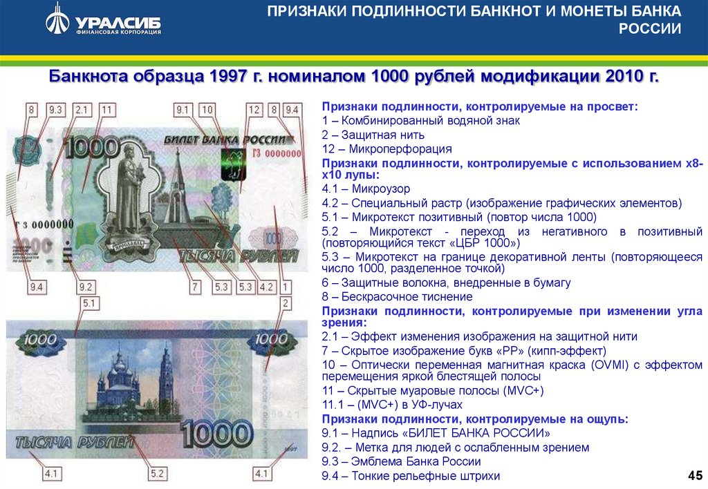

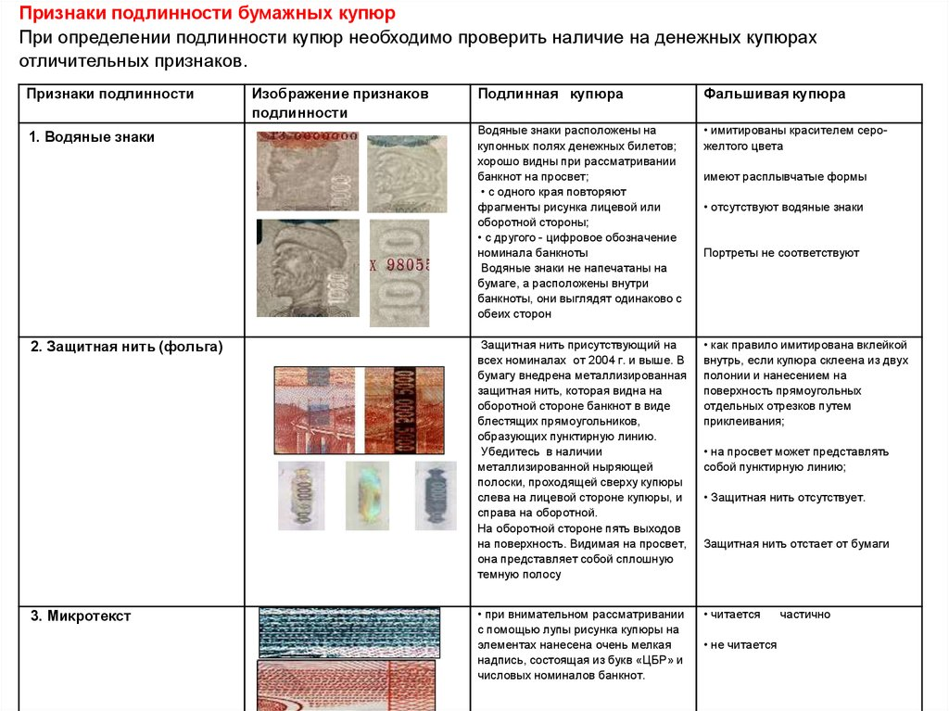

Приложение 4

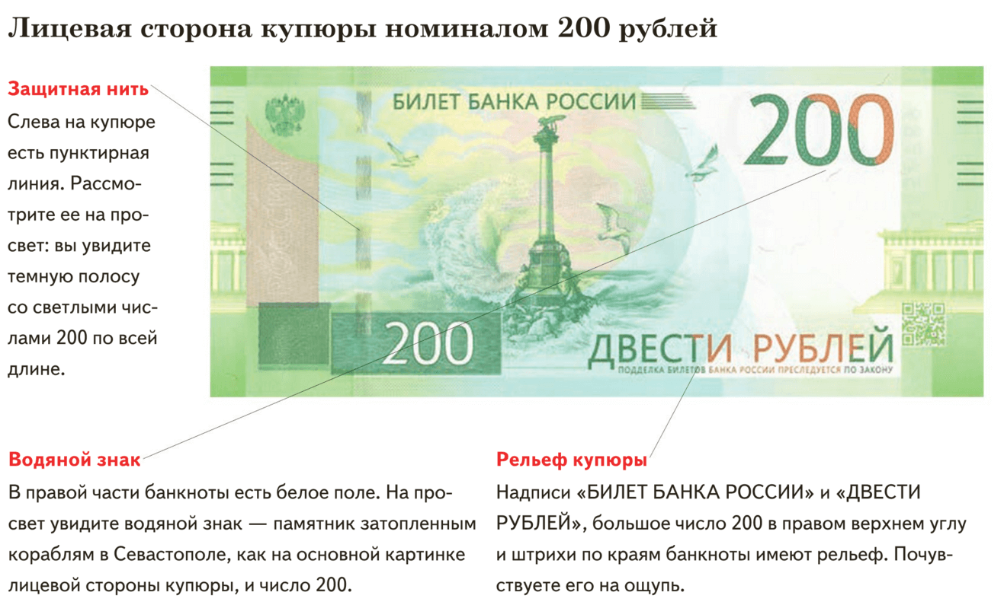

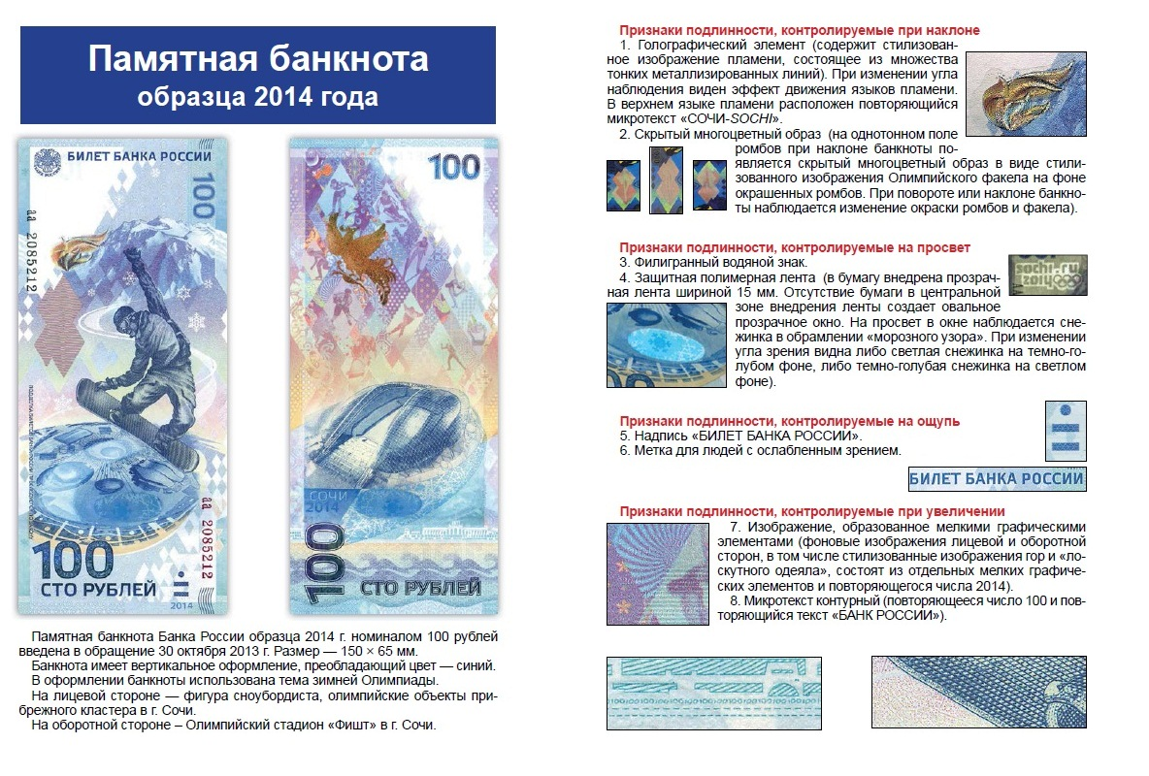

**1. Платежеспособными**являются банкноты и монеты, имеющие силу законного средства платежа на территории Российской Федерации, не имеющие признаков подделки либо переделки, и не утратившие своей платежности.

2. Все предприятия, организации и учреждения незави­симо от форм собственности и сферы деятельности обязаны принимать во все виды платежей, кредитные организации, кроме того, обязаны принимать для зачисления на счета, во вклады, на аккредитивы и к обмену, а предприятия связи для переводов:

— платежеспособные банкноты, в том числе имеющие незначительные повреждения: загрязненные, изношенные, надорванные; имеющие потертости, небольшие отверстия, проколы, посторонние надписи, пятна, отпечатки штампов (если они не препятствуют определению подлинности банкнот и не свидетельствуют об их погашении), утратившие углы, края или защитную нить (для банкнот, в оформление которых входит защитная нить);

— платежеспособную монету, т. е. сохранившую изобра­жение на аверсе и реверсе, в том числе имеющую незначи­тельные повреждения.

3. Все кредитные организации, осуществляющие кассовое обслуживание юридических и физических лиц, обязаны принимать к обмену, а также для зачисления на счета, во вклады и другие платежи от юридических и физических лиц подлинные банкноты, имеющие следующие повреждения или дефекты:

а) утратившие значительную часть, но не более 45% от своей площади;

б) разорванные и склеенные, если части, безусловно, принадлежат одной банкноте;

в) изменившие окраску и свечение в ультрафиолетовом свете, на которых отчетливо просматриваются изображения;

г) имеющие брак предприятий Объединения "Госзнак". Плата за производимый обмен не взимается.

4. Все кредитные организации, осуществляющие кассовое обслуживание юридических и физических лиц, обязаны принимать к обмену, а также для зачисления на счета, во вклады и другие платежи от юридических и физических лиц подлинную монету, имеющую следующие повреждения:

а) изменившую первоначальную форму (погнутая, сплю­щенная, надпиленная и т. п.);

б) имеющую следы воздействия высоких температур и агрессивных сред (оплавленная, травленая, изменившая цвет). Плата за производимый обмен не взимается.

Задание №1

1.Включить кассу

2.Выполнить Х отчет

3.Получить нулевой чек

4.Обслужить покупателя:

2п. чая «Майский» 100гр. по 68руб.00коп

3 йогурта «Слобода» по 67 руб.

1 б. кофе «Neskafe» 210 руб.

Сдача с 1000руб.

Провести возврат 1 йогурта.



Задание №2

1.Обслужить покупателя:

2п. макаронных изделий «Макфа» по 48руб.00коп.

3 йогурта «Danon» по 68 руб00 коп.

2 п. печенья «Мария» 250 гр. по 50 руб.00 коп.

1 б. минеральной воды «Боржоми» по 98 руб. 00 коп.

Сдача с 550 руб.

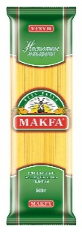

Задание №3

1.Выполнить Х отчет самопроверки

2.Провести инкассацию – изъятие денег из кассы.

**Используемая литература:**

Основная:

1.Арустамов Э.А. Техническое оснащение торговых организаций: учебник - 5-е изд., стер. - М.: Издательский центр "Академия", 2015. - 208 с.

2. Косарева Г.С.Контролер-кассир торгового зала: учебное пособие / Г.С. Косарева. - 5-е изд., стер. - М.: Издательский центр "Академия", 2015. - 64 с. - (Торговля).

3.Морозова М.А. «Работа на контрольно-кассовой технике и расчеты с покупателями», изд. центр «Академия», 2015г., 264с.

4.Морозова М. А. Работа на контрольно-кассовой технике и расчеты с покупателями [Электронный ресурс]: [электронное учебное издание] / М. А. Морозова. – Электрон. дан. и прогр. – Москва : Издательский центр «Академия», 2016.

Дополнительная:

1.Каплина С.А. «Организация и технология розничной торговли», "Феникс» 2013г. Ростов на дону, 238с.

2. Кузнецова Г.А. Учет и оформление кассовых операций, М: Приор, 2014г – 80 стр.

3. Интернет ресурсы:

www.garant.ru - справочно - правовая система Гарант; www.consultant.ru- справочно - правовая система Консультант Плюс.